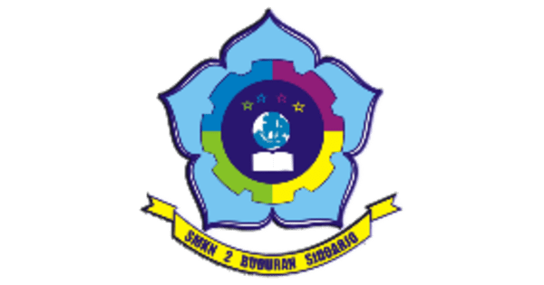SERTIFIKAT APRESIASI

Dengan bangga diberikan kepada

ANDARU ILHAM AMERTA

SEBAGAI ;

JUARA 1

Lomba Ethical Hacking

Dinobatkan sebagai Pemenang Lomba Ethical Hacking yang diselenggarakan oleh Kementerian Komunikasi dan Informatika Republik Indonesia (Kominfo). Penghargaan ini menjadi bukti nyata atas kontribusi Anda dalam menghadirkan solusi kreatif, memperkuat keamanan siber, dan menjaga integritas teknologi bangsa.

|  |  |
| --- | --- |
| Dra. Hj. Mariya Ernawati, M.M | Budi Arie Setiadi |
| Kepala Sekolah | Menteri Komunikasi dan Informatika |